Casos nomina

Caso de Uso 1:
Se desea pagar un valor fijo mensual en el primer periodo del mes, para los empleados que ingresan en el periodo debe pagar la proporción del tiempo trabajado sin importar en qué periodo se encuentra y solo si este no ha tenido este pago en el mismo mes por un múltiple retiro.
Ejemplo:
Para todos los casos el valor del subsidio es $30.000 mensual.
1. Al señor xxx que ingreso el año pasado se le paga en el primer periodo del mes un valor de $30.000.
2. Al mismo señor xxx en el segundo periodo no se le debe pagar por este concepto ya que se efectuó el pago en el periodo anterior.
3. El señor xxx ingreso el 5 del mes, el primer periodo va del 1 al 15, como es el primer ingreso se le paga proporcional al tiempo laborado, es decir, 26 días dando un total de $26.000.
4. El señor xxx ingreso el 20 del mes, como es su primer ingreso no importa que este se haya hecho en el segundo periodo que va del 16 al 30, por esta razón se le paga proporcional al tiempo laborado, es decir, 11 días dando un total de $11.000.
5. El señor xxx ingreso el 20 del mes, pero tuvo un retiro el 18 de ese mismo mes, por tal razón en el primer periodo que está comprendido entre el 1 al 15 existe el pago del mes completo, por tal razón a este señor no se le efectuaría el pago de este concepto para el segundo periodo donde fue el ingreso.
Las variables para este caso son:
REL ARG VARIABLE_ TP_VARIABLE DESCRIPCION DATO
No No BuscaPriLiq Alfanumérica Busca primera liquidación S
No No Vlr_Sub Numérica Valor subsidio por 100 3000000
AG AG Agrup_Cpt_AC Alfanumérica Agrupación con el auxilio Agrup con este concepto
No No Paga_Mes Alfanumérica Paga mes completo MC
No No DiasMes Numérica Días del mes 30
No No N_Con_Per Numérica Nro condicionador Periodo Nro del condicionador

Caso de Uso 2:
Se desea pagar un valor fijo por periodo Semanal para el subsidio de transporte, (Ya que los empleados se deben movilizar de la misma manera si trabajan tiempo completo o tiempo parcial), para este caso se debe manejar una Asociación de Empleados donde se registran aquellos que tienen derecho a este y en la Variable del concepto Tpordinario en el dato una P (Calcula por periodo) esta hace que cuando el empleado este en Vacaciones no le salga ningún registro en la Prenomina
Para todos los casos el valor del subsidio es $10.383 Semanal (2005)

Caso de Uso 3:
Si el concepto tiene condicionado de periodo en la segunda quincena y se desea liquidar el subsidio de transporte en la primeraa cuando el señor sale a vacaciones en un periodo adicional, adicionalmente el valor correspondiente al regreso se pague en la segunda quincena.
Las variables para este caso son:
REL ARG VARIABLE_ TP_VARIABLE DESCRIPCION DATO
No No RestVac Alfanumérica Restricción de Vacaciones VA
No No DiasVac Alfanumérica Mira estado vacaciones S

Caso de Uso 4:
El concepto se paga solo en la segunda quincena del mes, pero cuando el señor sale a vacaciones se le liquida el valor correspondiente hasta la salida, solo si el salario promedio no supera el tope (Básico mensual mas las horas extras del periodo adicional de vacaciones). En el segundo periodo debe calcular como promedio el básico mensual + horas extras del periodo adicional de vacaciones + horas extras del primer periodo si existiera y si el promedio supera el tope, Buscar lo pagado en el periodo anterior y realizar la devolución.
Las variables adicionales para este caso son:
REL ARG VARIABLE_ TP_VARIABLE DESCRIPCION DATO
No No Reliquida Alfanumérica Reliquidación S
Ag Ag Agrup_Rel Alfanumérica Agrupación de reliquidación Agrup con el concepto de subsidio de transporte
No No TipRel Alfanumérica Tipo de reliquidación MC – Mes completo
No No Cpto_dev Alfanumérica Concepto de devolución El código del concepto por donde se va a realizar el descuento.

Caso de Uso 5:
Se liquida vacaciones en un periodo adicional a la salida se liquida el subsidio correspondiente a la fecha inicial del periodo hasta el DIA anterior a la salida. Para el regreso liquida solo los días comprendidos desde la fecha de regreso hasta la fecha final del periodo, este caso para nomina quincenales. En la nomina mensual liquida en el periodo adicional todo lo comprendido de la fecha inicial hasta la fecha final del periodo. Al momento de liquidar el periodo normal ya no liquida subsidio.
Los pasos a seguir son:
1. Se debe grabar las vacaciones activando el indicador de periodo de pago, esto se hace por Vacaciones | Transacciones | Personal que sale a vacaciones | Por empleado, Buscar el señor, el periodo a programar, cambiar y activar Maneja periodo de pago y asociarlo a periodo adicional.
2. Generar las novedades del periodo adicional.
3. En el periodo adicional en los campos Tipo de periodo poner V y en Tipo de liquidación P.
4. En el concepto debe existir la política de restricción RTGEN
5. En el concepto de subsidio deben existir las siguientes variables:
REL ARG VARIABLE_ TP_VARIABLE DESCRIPCION DATO
No No RestVac Alfanumérica Restricción de Vacaciones VA
No No DiasVac Alfanumérica Mira estado vacaciones N
No No RestaBas Alfanumérica Resta novedades al básico VE
No No Rt:BusPrdVac Alfanumérica Busca indicador periodo Vacaciones S
Nm 0101 Rt:Primes Alfanumérica Periodo Mensual S
6. En la variable de usuario Liq:VerificaVac poner en el dato S.

Caso de Uso 6:
Configurar el transporte de este centro de costos, de la forma que está escrito el ejemplo.
Para el pago del subsidio de transporte, en la primera quincena del mes reciben comisiones y la compensación normal y en la segunda quincena del mes reciben únicamente la compensación. La ayuda de Transporte se debe pagar únicamente a las personas que devengan menos de 2 SMLV.
Pedrito Perez en la Q.03 devengó Compensación $216.850 y comisiones $743.392, en la quincena 04 recibió compensación $216.850, sumando la primer quincena pasa de mas 2 SMLV no recibe transporte pero en la segunda quincena que devengo únicamente compensación no recibe transporte, ya que sumando las dos quincenas devenga mas de 2SMLV.
Para este caso existen tres variables (si no las tiene las debe crear):
AgrupTope, Base para mirar tope de pago, alfanumérica, dato: agrupación de conceptos que contengan los conceptos que forman parte de la base para el tope de los 2 SMLV.
TipSalTop, Tipo de Salario para el Tope, Alfanumérica, dato:
U: Básico + Promedio de la agrupación Agruptope
B: No mas la base actual
SB: Promedio (depende de la variable TpTope) + Base Actual
SP: SALARIO ACTUAL + BASE ACTUAL
P: Promedio Calculado (lo que tenga la agrupación)
TpTope, Tipo de Tope, Alfanumérica:
MT: MES ACTUAL COMPLETO (se paga solo en el último período de la nómina)
MA: MES ANTERIOR (Coge el mes anterior para saber si le paga o no)
MAC: MES ANTERIOR COMPLETO PARA LOS PERIODOS DEL MES SIEMPRE SON LAS MISMAS FECHAS
Si no es ninguna de las anteriores: MES ANTERIOR AL PERIODO ACTUAL
La sugerencia es que cree la agrupación (incluyendo compensación y comisiones), TipSalTop lo ponga en una P, y la otra variable es decisión de la empresa.

Caso de Uso 7:
Cuando el subsidio de transporte se paga en el mes actual basado en el Promedio de los Devengado en el mes anterior, controlando además la fecha de ingreso para verificar el salario básico del empleado de acuerdo a los días laborados al ingreso.
Relación | Argumento | Nombre de Variable | Descripción | Tipo de Variable | Dato
AG | AG | AgrupTope | Agrupacion Promedio Subsidio Transporte | Alfanumerica | STTE
No | No | Ctl_min | Controle el Salario Minimo | Alfanumerica | S
No | No | CTLINGMA | CTLINGMA | Alfanumerica | S
No | No | Debug | Visualizar proceso | Numerica | 00000001
No | No | DesDiasCom | Descuenta Dias Completos | Alfanumerica | S
No | No | N_Var_Sys | Control de los dos SMLV | Numerica | 00000004
No | No | Paga_Días | Paga Sub.Mes menos Dias sin derecho | Alfanumerica | D
No | No | RedondeoBase | RedondeoBase | Alfanumerica | S
No | No | TiposdeDias | Tipos de Dias | Alfanumerica | NDF
No | No | TipSalTop | Tipo Salario Tope | Alfanumerica | P
No | No | TpOrdinario | Tipo de Ordinario | Alfanumerica | P
No | No | TpTope | Tipo de Tope | Alfanumerica | MA

Caso de Uso 8:
Se liquida el concepto de subsidio de transporte solo en la tercera década del mes, pero adicional a esto se pagan y descuentan días completos laborados, es decir, si una persona entra el 4 del mes en curso para una nómina comercial se le deben pagar 27 días, si una persona tiene incapacidad o ausencia de días completos estos se deducen al concepto.
1. El concepto de liquidación del salario ordinario debe tener prioridad sobre el subsidio de transporte:
2. Debe tener, además de las normales, las siguientes variables:
REL ARG VARIABLE_ TP_VARIABLE DESCRIPCION DATO
No No TipSalTop Alfanumérica Tipo Salario Tope SB
No No RestaBas Alfanumérica Resta Días E
No No DesDiasCom Alfanumérica Descuenta días completos S
No No Paga_Días Alfanumérica Descuenta días completos D

Caso de Uso 9:
Para una nómina mensual se requiere que el subsidio de transporte se pague proporcional al tiempo trabajado a su ingreso.
Para solucionar este caso el subsidio debe tener parametrizado las siguientes variables
Nombre de Variable | Descripción | Tipo de Variable | Dato
AgrupTope | Agrupacion de Conceptos | Alfanumerica | BSUB
Base_mes | Base mes | Alfanumerica | S
BuscaMes | BuscaMes | Alfanumerica | S
BuscaPriLiq | Paga proporcial al tiempo laborado al ingreso | Alfanumerica | S
Ctl_Min | Controla Minimo | Alfanumerica | S
CtlDiasMes | DIAS DEL PERIODO LABORADO | Alfanumerica | M
Debug | Ver | Numerica | 00000001
DiasLab | Dias laborados a Descontar | Alfanumerica | T
ForzVConPer | OMITE EL CONDICIONADOR PERIODO | Alfanumerica | S
N_Var_Sys | VARIABLE DEL SISTEMA | Numerica | 00000004
Origen | NO PAGAR SALARIO INTEGRAL | Alfanumerica | N
Paga_Dias | PAGAR SUBSIDIO POR DIAS LABORADOS | Alfanumerica | D
RestaBas | Restar ausencias del Basico | Alfanumerica | E
RestVac | RESTA EN SALIDA DE VACACIONES | Alfanumerica | N
TipCld | TIPO DE CALENDARIO | Alfanumerica | C
TiposdeDias | TIPO DE DIAS A CONTAR | Alfanumerica | DSFN
TipSalTop | Tipo de Salarios Tope | Alfanumerica | BP
TpOrdinario | TIPO DE TIEMPO ORDINARIO | Alfanumerica | MC
TpTope | Tipo de Tope | Alfanumerica | MT
VerificaVac | VerificaVac | Alfanumerica | S
Vlr_Sub | VALOR SUBSIDIO POR PERIODO | Numerica | 05500000

Caso de Uso 10:
Se requiere parametrizar un auxilio de alimentación.
Este rubro solo se debe pagar en la segunda quincena de cada mes a los funcionarios que ganan un salario mínimo legal para el personal que efectivamente labore de lunes a viernes cancelándose $4.402 por cada día. Para los ingresos deberá respetar la fecha de ingreso y pagar la proporción, adicional no debe pagarse en incapacidades, vacaciones, licencias, suspensiones, solo por los días realmente laborados.
Nombre de Variable | Descripción | Tipo de Variable | Dato
Base_Mes | Para que busque dias lab en todo mes | Alfanumerica | S
Ctl_min | Control minimo | Alfanumerica | S
Debug | Visualizador | Numerica | 0
DebugEmp | DebugEmp | Alfanumerica
DiasLab | Dias laborados | Alfanumerica | PT
GrbHoras | GrbHoras | Alfanumerica | S
Liq:CnsDNom | Consecutivo de distribución | Alfanumerica | S
LiqESSO | Respete valor a pagar VlrSub | Alfanumerica | N
MnjDiasLab | Encuentre los dias laborados | Alfanumerica | S
N_Con_Per | Condicionado para segunda quincea | Numerica | 00000002
NSalTope | Numero salarios tope | Numerica | 00000001
Politica | Pague en periodo Reportado | Alfanumerica | LQ002
SalariosTope | Salarios Tope para pago de auxilio | Alfanumerica | LEGAL
TpOrdinario | Calcule dias totales entre dos fechas | Alfanumerica | L
TpPago | Tipo de pago D=Dias | Alfanumerica | D
VerSalBas | Tope hsl | Alfanumerica | S
Vlr_Sub | Valor a pagar dia x 100 | Numerica | 13206000

Caso de Uso 11:
Se requiere parametrizar el subsidio de transporte con las siguientes condiciones
1. Comparo el salario básico de la historia salarial contra el tope. Si Supera 2 SMMLV, no pago subsidio. En este caso, en la segunda quincena el salario es de $1.235.000,00 y por tanto no habría lugar al pago del subsidio.
2. Si el salario básico de la historia salarial es inferior a 2 SMMLV:
a. Sumo lo que tenga en la agrupación BSUB. Si estoy en la primera quincena el sistema proyecta ese valor a base mes. Si eso supera el tope, no le paga subsidio, de lo contrario paga subsidio proporcional a las horas de la agrupación BSUH.
b. En la segunda quincena busca BSUB de la primera quincena + BSUB de la segunda quincena y lo compara contra el tope mensual.
i. Si en la primera quincena le hizo pago de subsidio y al recalcular todo el mes no le da para pago, le descontará el subsidio pagado por el concepto A501
ii. Si en la primera quincena no le dio para pago y en la segunda quincena al recalcular todo el mes sí le da para pago, en la segunda quincena pagará
Nombre de Variable | Descripción | Tipo de Variable | Dato
Agrup_Cpt_BH | Agrupacion Base Tiempo | Alfanumerica | BSUH
Agrup_Cpt_HB | Agrupacion horas para base tope | Alfanumerica | BSUH
Agrup_Rel | Pagos anteriores | Alfanumerica | A012
AgrupTope | Agrupacion base Tope | Alfanumerica | BSUB
Cpto_dev | Concepto descuento | Alfanumerica | A501
Ctl_min | Ctl_min | Alfanumerica | S
CTLINGMA | Control Minimo al Ingreso | Alfanumerica | S
Debug | Visualizador | Numerica | 0
DebugEmp | DebugEmp | Alfanumerica
Fcambio | Cuando la fecha de cambio es el inicio | Alfanumerica | I
GrbHoras | GrbHoras | Alfanumerica | N
Liq:CnsDNom | Consecutivo de distribución | Alfanumerica | S
N_Var_Sys | N_Var_Sys | Numerica | 00000004
Npag | NO PAGAR | Alfanumerica | S
NSalTope | Numero salarios tope | Numerica | 00000002
Paga_Tiempo | Pague tiempo Laborado | Alfanumerica | T
Politica | Para Valores Reportados | Alfanumerica | LQ002
ProporFact | ProporFact | Alfanumerica | S
ProyJorn | ProyJorn | Alfanumerica | S
RedondeoBase | Redondeo | Alfanumerica | M
Reliquida | Reliquida subsidio | Alfanumerica | V
ResTodasInc | Reste todas las incapacidades | Alfanumerica | S
SalariosTope | Salarios Tope para pago de Subsidio | Alfanumerica | LEGAL
TIPREL | Para que busque mes completo | Alfanumerica | MC
TipSalTop | Tipo de Salario Tope | Alfanumerica | SB
TpTope | Tope | Alfanumerica | MT
TpTope | Tipo de Tope actual | Alfanumerica | MT
VerSalBas | Tope hsl | Alfanumerica | S
Vlr_sub | Das a pagar Subsidio x 100 Catorcena | Numerica | 00001400
Vlr_Sub | Dias a pagar x 100 Subisidio Mes | Numerica | 00003000
Vlr_Sub | Dias a pagar x 100 Subsidio Quincenal | Numerica | 00001500
1. Solicitamos nos colaboren realizando la corrección del número de documento de la colaboradora Madera Ortega Leisly Tatiana C.C 43.251.210, pues en el campo código empleado tiene el número de su identificación correcto que es 43.251.210, pero en el campo documento de identidad el numero sale malo 43.251.211
Rta: para este caso como es el documento de identidad el que se debe cambiar se modifica desde el mismo registro del empleado
2. Por favor nos ayudan verificando porque en el mes de febrero le está liquidando un día más a todas las personas que salieron a vacaciones.
Rta: para esto se le debe validar que en el calendario en el campo variable DIAS DEL PER
Tenga el numero de días que se van a pagar al periodo
4. Helpdesk Caso 26215 Sandra Restrepo 23/02/2016
El empleado estuvo en licencia de maternidad todo el mes pero en el ordinario le liquida dos días, 16 horas. Para este caso se valida que está tomando dos días sábados, se activa la siguiente variable:
Pm1Ps3 con dato S para que reste los días de incapacidades del día Sábado
También para un empleado con licencia de maternidad todo el mes, le toma para el Salario Integral 8 horas, ya que le liquida el día 29 de Febrero, para este caso se activa la variable :
Ine:RestaDiasFeb con dato S para que no tome el 29 ya que el empleado estuvo en licencia todo el periodo
5. helpdesk caso 26143 Alejandra Montoya 23/02/2016
la nómina es mensual este empleado salió a vacaciones el 25 en la nómina me le debería pagar 29 días de salario y 1 de vacaciones paro me paga todo por el salario como si no restara las vacaciones
Explicación del caso
El mes es febrero tiene 30 días que se deben pagar de eso 8 son dominicales y 22 son ordinarios de esos 22 el señor tomo 1 día de vacaciones y como se lo paga por un concepto de vacaciones el ordinario seria de 21 días
Para esto se debe activarla variable PagaDiasFeb con dato S en el concepto de ordinario
Y se tapa la variable de concepto SIEMPREFEB
6
Se tienen varias novedades distribuidas por el concepto ordinario pero no completa la jornada del periodo, se desea liquidar el exceso con la estructura del empleado,
Ejemplo:
El empleado XXXX con centro de costo 001. Tiene las siguiente novedades.
0001 ordinario 16 horas 002 centro de costos
0001 ordinario 32 horas 003 centro de costos
Debe liquidar
0001 ordinario 16 horas 002 centro de costos
0001 ordinario 32 horas 003 centro de costos
0001 ordinario 56 horas 001 centro de costos, son las horas restantes por el centro de costo del empleado,
A la configuración normal agregar las siguientes variables
Variable | Descripción Variable | Rel. | Arg. | Tipo Variable | Dato | Comentario
Agrup_Exced | Agrup_Exced | AG | AG | Alfanumérica | 01 | Contiene el concepto ordinario
CalExcedente | Calcula Excedente | No | No | Alfanumérica | S
Liq:DisCCosto | Distribuye centro costo | No | No | Alfanumérica | S
Modificado el 20 de Noviembre de 2006 por Lorena Fuentes.
7.HORA ORDINARIA DIURNA
Se paga este concepto: relación laboral: ley 50, régimen anterior
No se le paga este concepto: pensionado, al personal que tenga salario integral, al personal que tenga contrato de aprendizaje
Se paga con el valor de una hora ordinaria por el número de horas laboradas en el periodo, con el salario básico. De este concepto se restan las horas ordinarias nocturnas
En la salida a vacaciones: se paga el número de días laborados a la fecha de corte y el periodo de vacaciones por el número de días a pagar de vacaciones. el salario pendiente es vencido.
Las variables para este manejo son:
Nombre de Variable | Descripción | Relacion | Argumento | Tipo de Variable | Dato | Concepto
Agrup_Rst | Restar novedades de nocturnas | AG | AG | Alfanumerica | HNOC | 0001
Calendario | Calendario | No | No | Alfanumerica | C | 0001
Debug | Visualizar | No | No | Numerica | 00000001 | 0001
N_Var_Per | Variables del periodo | No | No | Numerica | 00000010 | 0001
Npag | No pagar | RL | AP | Alfanumerica | S | 0001
Npag | No pagar | RL | PR | Alfanumerica | S | 0001
Npag | No pagar | RL | SI | Alfanumerica | S | 0001
Origen | Origen del Pago | RL | AP | Alfanumerica | N | 0001
Origen | Origen del Pago | RL | PR | Alfanumerica | N | 0001
Origen | Origen del Pago | RL | SI | Alfanumerica | N | 0001
Pm1Ps1 | Pagar Festivos por otro concepto | No | No | Alfanumerica | F | 0001
Pm1Ps2 | Descuento por otros conceptos | No | No | Alfanumerica | I | 0001
Pm2Ps1 | Pagar Dominical por otro concepto | No | No | Alfanumerica | D | 0001
RespNovRep | RespNovRep | No | No | Alfanumerica | S | 0001
8. Helpdesk Caso 26498 Alejandra Montoya 29/02/2016
Las personas con novedad de incapacitad y las licencias de maternidad de todo el mes en arl paga 1 día y debería ser 0
Para esto se cambia el dato de la variable de usuario tns:VerfUltDiaFeb de dato S a N sirve para las novedades de seguridad social si hay alguna novedad que le falte un día o le sobre
9. Helpdesk caso Erika Vergara 29/02/2016
Este empleado está incapacitado todo el mes además tiene nomina semanal en la seguridad social está reportando dos días con ley 1393 que son los días que le faltarían al mes para ser de 30 pero no se está correcto?
Y en los parafiscales igual me cotiza con los 2 días faltantes y le suma 1393 que no se tiene en cuenta para parafiscales
Para este caso se debe colocar en dato M a la varaible:Mllg4:PRFSIN_INC; se vuelve a correr el proceso de autoliquidación integrada
10. Helpdesk caso 26534 Alejandra Montoya 01/03/2016
Se presenta una inconsistencia con la autoliquidación del mes de febrero, el sistema está descontando un día a todos los empleados para este mes, y no debe porque se debe aportar por 30 días del mes.
Esto se evidencia con empleados que no tienen ninguna novedad, como por ejemplo 45454511 Diana Espinal y 1100692118 Queilly yurani Lopera y 1017148472 Melissa rivera, entre otros.
Mediante conexión team no se encontró inconveniente debido a que el sistema lo genara de manera correcta puesto que para el mes de febrero se deben pagar 30 días pero en el caso de los parafiscales el IBC debe ser sobre lo devengado según la ley 1607 de dic de 2012 que para este correspondía a 29 días.
El ejemplo se valido con el empleado
1017171140 el cual tenía un salario de 666474
Y una variación transitoria de 263429 para un total de 923000 redondeado que es lo que está llevando el sistema
Caso 9. Helpsdk caso 26225 Zully Martinez 01/03/2016
En la liquidación definitiva está pagándole subsidio de transporte y eso me está generando error en el pago de la quincena y en las prestaciones.
Se realizan las siguientes modificaciones en el concepto de Subsidio de transporte:
- Ldf:Base_mes se encontraba en dato S se deja en dato Q
- Ldf:TpTope se encontraba en dato MT se deja en dato A
11. Helpdesk caso 26580 Alejandra Montoya 02/03/2016
Para la autoliquidación de febrero se nos está presentando un inconveniente en la nómina empleados, esta es la nómina de calendario comercia (0101). En años anteriores, se hizo un desarrollo, que tiene que ver con el día 28 y 29 de febrero, para la nómina juliana, la cual es la 0202.
En ese orden de ideas, la nómina de0101, no debería mostrar una disminución en el valor.
Para este caso mineros tiene un desarrollo especial para ellos en el cual se tiene dos nominas
1 administrativa se le debe pagar 30 días de salario y 30 días labóralos
2 Operativa se le debe pagar 29 días de salario y 30 días laborados
Este desarrollo funciona para ambos casos con la variable Autol:BasicoFeb con dato J
12. Helpdesk caso 26559 Erika Vergara 01/03/2016
Para cuatro empleados se pagó en la nómina un menor valor pagado salario por el concepto A300 y en la seguridad social, estaba llevando dicho concepto doble, se revisa la agrupación IBC (ingreso base de cotización EPS, AFP y FSP) y la agrupación HEXT (horas extras) y el concepto se encuentra en ambas agrupaciones lo que genera que este se pague doble, por instrucción del personal de talento humano se saca el concepto de la agrupación HEXT y queda correcto.
Para la aprendiz Leidy Arias se reporta la novedad de retiro de la empresa en la matrícula de seguridad social sin realizar liquidación definitiva debido al tipo de contrato; al revisar la información queda correcto el cálculo y la novedad.
La directora de desarrollo Lorena Fuentes realiza modificación en la DLL MLLG4.DLL para que cuando el empleado tiene salario integral más comisiones en el IBC de parafiscales Midasoft tome el 70% del salario y sume las comisiones al 100%. Para la perfecta funcionalidad de este proceso se crea la variable de usuario: Mllg4:PRFApliFact con dato N, y en la agrupacíon BPAF (Base de parafiscales) los conceptos de salario integral quedan al 70%.
Se corrigen algunos empleados que tiene inconvenientes con IBC de parafiscales pues tiene inconvenientes con el histórico de vacaciones, debido a que la fecha de ingreso de esos empleados a la empresa es en febrero y Midasoft toma como si hubiera salido a vacaciones por la reconstrucción de histórico; se organizaron los históricos y se organizan los errores reportados.
Por solicitud de la empresa en la configuración de novedades, se realizan cambios para que cuando el empleado tiene novedad de vacaciones, estas se paguen con el IBC del mes anterior.
Para el empleado Pulido Alejandro se realizó corrección manual del IBC de EPS y AFP debido a que se le pagó un día de más en la nómina y no le estaba registrando en dichos IBC y a Carolina Parra se realizaron correcciones en el IBC de parafiscales pues estaba llevando un valor errado.
Se logran realizar el pago de la seguridad social en la fecha establecida.
Cualquier inquietud con gusto será atendida.
Feliz día.
13. Helpdesk caso 26858 Erika Vergara 04/03/2016
Buenos días
Se realiza revisión de las tres liquidaciones definitivas de empleados que se retiraron el 29 de febrero de 2016 y se encuentra que el sistema está tomando dicho mes de 30 días y por ende el promedio de las prestaciones sociales está quedando con una día de más por decirlo de alguna manera, sin embargo esto no es error debido a que el calendario que maneja la empresa es comercial y todo los meses son de 30 días.
Cualquier inquietud con gusto será atendida.
Feliz tarde.
14. Helpdesk caso 26657 Erika Vergara 04/03/2016
Mediante conexión Team Viewer se logra identificar que el empleado presenta 30 días cotizados en pensión, esto se debe que cuando le ingresaron la AFP al empleado al momento de registrarlo en Midasoft lo hicieron por botón ¨insertar¨ y no con la opción ¨matricular¨, adicional a esto tenía matriculas dos AFP´S, se dejó sólo el registro de la AFP protección, se realizó de nuevo la generación de novedades y la liquidación y todo funciona correcto.
Por solicitud del personal de Talento Humano se procede a configurar las novedades de incapacidad por enfermedad general, licencia de maternidad y paternidad, vacaciones y suspensión o licencia no remuerada para que se pague con el IBC del mes anterior.
Cualquier inquietud con gusto será atendida.
Por favor proceder con el cierre del caso.
Feliz tarde.
15. Helpdesk caso 26657 Erika Vergara 03/03/2016
Buenas tardes
Mediante conexión Team Viewer y conversación telefónica se le explica a la Sra. Diana Bernal que cuando se configura el sistema para que se paguen por ejemplo las vacaciones con el IBC del mes anterior, el sistema toma todo lo devengado por el empleado en el mes anterior a la novedad, toma ese valor y lo divide entre 30 o 31 según el mes, y lo luego lo multiplica por el número de días que el empleado estuvo en vacaciones y a este le suma el valor de lo que el empleado se ganó en el mes en el que disfruta las vacaciones, dando como resultado el IBC sobre el cual va a realizar los aportes a la seguridad social del mes actual.
Se aclara que cuando un empleado salió a vacaciones por ejemplo desde el 25 de enero de 2016 hasta el 5 de febrero, esas vacaciones de febrero se pagan con el IBC de diciembre de 2015 pues el mes anterior al inicio de la novedad (en nuestro ejemplo vacaciones) es diciembre 2015.
Se procedió a borrar de la agrupación HEXT el concepto G304 debido a que se encontraba también en la agrupación IBC y esto ocasionaba que Midasoft lo llevará doble en el IBC de EPS, AFP y ARL.
16. Helpdesk caso 26637 Erika Vergara 03/03/2016
Buenas tardes
Mediante conexión Team Viewer y conversación telefónica se le explica a la Sra. Diana Bernal que cuando se configura el sistema para que se paguen por ejemplo las vacaciones con el IBC del mes anterior, el sistema toma todo lo devengado por el empleado en el mes anterior a la novedad, toma ese valor y lo divide entre 30 o 31 según el mes, y lo luego lo multiplica por el número de días que el empleado estuvo en vacaciones y a este le suma el valor de lo que el empleado se ganó en el mes en el que disfruta las vacaciones, dando como resultado el IBC sobre el cual va a realizar los aportes a la seguridad social del mes actual.
Se aclara que cuando un empleado salió a vacaciones por ejemplo desde el 25 de enero de 2016 hasta el 5 de febrero, esas vacaciones de febrero se pagan con el IBC de diciembre de 2015 pues el mes anterior al inicio de la novedad (en nuestro ejemplo vacaciones) es diciembre 2015.
Se procedió a borrar de la agrupación HEXT el concepto G304 debido a que se encontraba también en la agrupación IBC y esto ocasionaba que Midasoft lo llevará doble en el IBC de EPS, AFP y ARL.
17. Helpdesk caso 26632 Erika Vergara 04/03/2016
Mediante conversación telefónica se explica a la Sra. Johana Molineros se explica que Midasoft está parametrizado para que cuando el empleado tiene vacaciones, estas se calculan con el IBC del mes anterior, se toma el siguiente ejemplo:
Empleado Boris Guerra
Salario básico $ 1.182.000
Vacaciones 21 días
Total comisiones $255.032 + $63.758=$ $318.790
$1.182.000/30*9= $354.600
Luego se toma el IBC del mes anterior de ese empleado que fue $$1.586.000/30*21= $1.110.200
Después se suman los resultados:
$318.790+ $1.110.200+$354.600= $1.783.590, redondeado $1.784.000 IBC que está arrojando Midasoft.
El caso de la empleada CARMEN ALEXANDRA MARTINEZ “Es aprendiz Sena, su fecha de ingreso fue el 22 de febrero de 2016, en la prenómina aparece que se le pago 8 días y el plano de seguridad social registra 9 días “ en la seguridad está correcto porque está pagando porque está pagando 9 días que fue lo realmente laborado, se debe montar auditoria para verificar porque en la nómina se pagó un día menos.
Feliz tarde.
18. Helpdesk caso 26657 Erika Vergara 04/03/2016
Buenos días
Se revisan los dos empleados que se retiraron en el mes de enero y que estaban apareciendo en el archivo plano de zona franca y se encuentra que no habían realizado el proceso de generación de autoliquidación integrada, se realizó este proceso y ya no se evidencian dichos empleados; muy importante recordar que el proceso de seguridad social se realizar completo para que el Midasoft elimine los procesos de meses anteriores y deje sólo el actual.
Cualquier inquietud con gusto será atendida.
Feliz día.
19. Helpdesk caso 26632 Erika Vergara 04/03/2016
Mediante conexión al escritorio remoto se logra detectar que los empleados que tienen diferencias en el IBC de riesgos (aproximadamente 20 empleados) es debido a que tienen registrado un salario básico en la ARL y otro valor diferente en los servicios de EPS y ARL; se explica a la Sra. Johana como organizar dichos salarios en la matrícula de los empleados.
Se parametriza Midasoft para que cuando existe novedad de incapacidad por enfermedad general no se pague en días a los parafiscales, para ellos se coloca la variable: Mllg4:PRFSIN_INC con dato M y se borra la agrupación BPAF los conceptos de incapacidades por enfermedad general; adicional a esto se incluye en la agrupación BPAF el concepto C017.
El caso de la empleada CARMEN ALEXANDRA MARTINEZ “Es aprendiz Sena, su fecha de ingreso fue el 22 de febrero de 2016, en la prenómina aparece que se le pago 8 días y el plano de seguridad social registra 9 días “ en la seguridad está correcto porque está pagando porque está pagando 9 días que fue lo realmente laborado, se debe montar auditoria para verificar porque en la nómina se pagó un día menos.
Se insertó manual en el histórico de vacaciones 2 días de la empleada Luz Amanda Díaz pues se no nota que las pagaron en la nómina pero no aparecen reportadas en el módulo.
Para la empleada Marcela encuentro que a esta empleada en nómina le pagaron en nómina 272 horas, es decir 34 días y devengado de $781.732 por tal motivo lo que está tomando para el IBC de seguridad social es:
$781.732/30*29= $666.472
$689.455/30= $22.981
COMISIONES $710.164
Está sumando todo = $666.472+$22.981+$710.164 = $1.400.000 IBC PARA APORTAR.
Cualquier inquietud con gusto será atenida.
Feliz tarde
20. Requerimiento 26542 No liquida dominicales laborados en Salario de Jornales Sandra Restrepo
Respuesta: Se inactiva la variable Pm2Ps1 en el concepto de Salario Jornales – Pagar dominicales por otro concepto para que liquide los domingos que trabajo el empleado
21. Requerimiento 26572 Requiere que al ingresar una incapacidad por prorroga superior a 180 días genere un mensaje de alerta. Sandra Restrepo
Respuesta: En la variable de usuario Mlic:CtlProrroga con dato 180
22. Requerimiento 26441 Para el tema de febrero con 29 días requiere que se paguen 15 días completos. Sandra Restrepo
Respuesta: Se le informa que debe activar las siguientes variables
N_Var_Per con el dato que corresponde en el condicionador de periodo, con dato 15.
Adicionalmente a esto:
Inc:MesFebrero con dato S
APE:ManejoFeb con dato S
Para Vacaciones en el concepto de vacaciones días no hábiles si lo manejan insertar la variable MnjFeb con dato S.
PagaDiasFeb con dato S
Además del dll O_LQD.dll
23. Requerimiento 26338 Cuando el empleado tiene novedad de retiro e ingreso en el mismo periodo con diferente salario requiere que no promedie la doble línea. Sandra Restrepo
Respuesta: Para generar debug de seguridad social se activan las variables con dato 1 y cédula del empleado :
MLLG4:ExpMUADebug con dato 1 (Exportación)
MLLG4:ExpMUADebugE cédula empleado (Exportación)
Mllg4:GenMUADebug con dato 1 (Generación integrada)
Mllg4:GenMUADebugE cédula empleado (Generación integrada)
tns:ogen_novDebug dato 1 (Generación novedades)
tns:ogen_novDebugEmp cédula empleado (Generación novedades)
Autoldebug dato 1 (Autoliquidación)
Para el caso como tal la variable de usuario MLLG4:PropDliIR debe de ir con dato N para que no promedie.
24. Requerimiento 26292 No genera las novedades pendientes para el periodo siguiente de los empleados que les queda para el próximo periodo Sandra Restrepo
Respuesta: Se monta en la subcarpeta dll del sistema el Dll CPEND.dll
25. Requerimiento 25468 El auxilio de transporte genera un total de 128 horas y paga por ese valor siendo correcto 120 horas Sandra Restrepo
Respuesta: Los empleados que tienes distribución de nómina y tiene valores en decimales da un valor superior. Se monta el dll O_LQD.dll
26. Requerimiento 26303 Para los empleados con salario integral no descuenta salud y pensión además que liquida menos horas. Sandra Restrepo
Respuesta: Se insertó en la agrupación IBCL el concepto 0005 de Salario Integral, también se insertó en el concepto de salario integral, se inactiva la variablePm2Ps1 y se inserta la variableRestaDiasFeb con dato S
27. Requerimiento 26215 Los empleados con incapacidad todo el mes y licencia de maternidad toma 128 horas toma 8 horas de mas. Sandra Restrepo
Respuesta: Inc:Calendario con dato C, en el concepto de Salario Ordinario se activa la variablePm1Ps3 con dato S para que reste los días Sábados de Incapacidades, en el concepto de Salario Integral se activa la variable Ine:RestaDiasFeb con dato S para que no tome el 29 que estuvo en licencia el empleado.
28. Requerimiento 26111 Requiere que se descuente la retención por imán correspondiente, es decir si fue por mínima por un concepto de mínima y si fue por transitoria por transitoria, por dos conceptos Sandra Restrepo
29. Requerimiento 26086 Al liquidar la nómina genera más de 120 horas, para empleados con vacaciones e ingresos. Sandra Restrepo
Respuesta: Se valida que no se actualizaron los estados de las vacaciones y de primera liquidación para os empleados al momento del cierre, para esto se monta el dll CESTA.dll en la subcarpeta dll del sistema
30. Requerimiento 26027 Para varios empleados con Ahorro Navideño les descuenta un valor incorrecto. Sandra Restrepo
Respuesta: Se valida que el concepto en “ del Módulo de préstamos “ tiene “SI” se le informa que debe decir NO.
31. Requerimiento 25883 Para los empleados que ingresaron en la primera quincena les liquida auxilio de transporte cuando la política de la empresa es en la segunda quincena. Sandra Restrepo
Respuesta: Se ingresa en el concepto de Auxilio de transporte la variableBuscaPriLiq con dato MC
32. Requerimiento 25757 Para los empleados de tiempos en seguridad social le liquida un valor adicional. Sandra Restrepo
Respuesta: Se cambia el dato de la variable Tns:PagaVacdia31 con dato N y la Tns:Sumar31 por S
33. Requerimiento 26588 Sandra Restrepo 07/03/2016
Respuesta: Se valida que los aprendices no tienen registrada correctamente la novedad de retiro e ingreso en la matrícula de seguridad social, de igual manera no registra correctamente el cambio de salario, se registra las novedades correctamente en la matricula con el tipo de cotizante que corresponde.
34. Requerimiento 26602 Sandra Restrepo 07/03/206
Respuesta: Cuando se genera la cuenta contable no registra correctamente Además no lleva el nombre de la cuenta correctamente, se borran los reemplazamientos y se crean de nuevo ya que al duplicar se quedaron pegados los del concepto anterior, además se crea la cuenta en cuentas contables ya que esta solo el reemplazamiento.
35. Requerimiento 26731 Sandra Restrepo 07/03/2016
Respuesta: Al consolidar prima, cesantías e intereses, consolida empleados retirados, se insertan en los conceptos Pmc:Retirados con dato N y Pmc:MnjRetirados con dato S
36. Requerimiento 26674 Sandra Restrepo 07/03/16
Respuesta: No genera varios empleados en el plano, y a otros no les genera pensión o salud, se valida en la matrícula de seguridad social que tienen la sucursal errada.
37. Requerimiento 26997 Alejandra Montoya 11/03/16
Se requiere que los parafiscales se tomen con la base devengado para el cálculo del ibc con la base del movimiento liquidado
Para esto se configura de la siguiente manera
1. Sacar el concepto de vacaciones disfrutadas días hábiles y vacaciones disfrutadas días no hábiles de la agrupación BPAF y de la agrupación de las horas que está en la variable Mllg:AgrupHrs (HPAF)
2. Crear una agrupación con los conceptos de vacaciones disfrutadas días hábiles y Vacaciones Disfrutadas días no hábiles (BVPA)
3. Crear las siguientes variables de usuario
Mllg:PRFVerVaca Verifica vacaciones, Alfanumérica, S
MLLG:VAC31 Sume el día 31, alfanumérico, S
Mllg:BaseVac, Busque lo pagado en nómina, Alfanumérica, V
Mllg:AgrupVac, Agrupación vacaciones, alfanumérica, Agrupación con el o los conceptos de vacaciones disfrutadas. La que se creó en el punto 2 (BVPA)
Mllg:VerAMA, Días de parafiscales, alfanumérica, C
Compara los días de la ARP + Días de vacaciones con los días del MLQ + Días de vacaciones
Mllg:AgrupHrs, agrupación para calcular días de parafiscales, agrupación con ordinario y conceptos que suman días de parafiscales menos vacaciones (SE INCLUYEN LAS INCAPACIDADES PARA LOS DIAS SEAN 30)
Mllg4:PRFSIN_INC Par liquidar con la base del MLQ dato EN M
Mllg4:ParafBaseLab con dato N
38. Requerimiento 27479 Sandra Restrepo 30/03/2016
Descripción: El empleado estuvo en licencia no remunerada desde el 14 de Marzo hasta al 28 de Marzo y le está liquidando los domingos y festivos que están dentro de la licencia.
Respuesta: Se insertan en los conceptos de Dominical y Festivo las siguientes variables:
TodasAPE con dato S
TumDomAPE con dato S
Para la variableControlSemPdS se cambia el dato S por N y la variableResta_Dom se inactiva.
39. Requerimiento 27455 Sandra Restrepo 29/03/2016
Descripción: El empleado se le realizo cambio de salario el 1 de Marzo, pero le esta liquidando las vacaciones con el anterior
Respuesta: Se inserta la variable Prs:RevUltSal con dato S en el concepto de Vacaciones Disfrutadas y Vacaciones Días No Habiles
40. Requerimiento 27527 Sandra Restrepo 30/03/2016
Descripción: Se liquidó para el empleado todo en un periodo adicional de vacaciones y en la segunda quincena le está liquidando ordinario y dominical de nuevo cuando no le debe generar nada.
Respuesta: Se valida que el calendario esta creado hasta el día 31 se cambia por 30 ya que es calendario comercial, en la variable de usuarioLIQ:VERIFICAVACEQ se inserta el dato S, y en el concepto de Dominical se inserta la variableDiasVac con dato S.
41. Requerimiento 27405 Sandra Restrepo 28/03/2016
Descripción: Para los empleados administrativos les esta liquidando un día de menos, 14 siendo correcto 15 días.
Respuesta: En el concepto de subsidio de transporte para la nómina 01 se inserta la variableCtrolDia31 con dato N
42. Requerimiento 27290 Sandra Restrepo 17/03/2016
Descripción: Para el empleado en el las definitivas para el salario promedio no le esta tomando el subsidio de transporte, además le genera el promedio errado.4
Respuesta: a.Se activo la variable Ldf:VlrSub con dato 1 en Prima y Cesantías
b. El concepto 0551 estaba como tipo 1 Devengado y es tipo 2 Deducción
2. Se cambia la fecha del aumento el la HSL ya que al tomar desde el 16 por la variable que controla cambio de salario le realiza promedio entre los dos salarios
43. Requerimiento 27278 Sandra Restrepo 16/03/2016
Descripción: en la liquidación el sistema no está controlando la fecha de antigüedad y está pagando desde el día 01 de la quincena. Ejemplo, fecha de antigüedad 08 de marzo de 2016, y la liquidación se dispara desde el día 01 de marzo.
Respuesta: En el registro del empleado en -Del Pago en primera liquidación tiene 1, se le informa que debe estar en blanco para que revise la fecha de antigüedad y liquide a partir de esta.
44. Requerimiento 27268 Sandra Restrepo 16/03/2016
Descripción: Al cargar la planilla de la seguridad social de los jubilados, el inconveniente fue el reingreso del Sr. Gómez Vásquez Reinaldo Antonio; dicen que estaba liquidado caja
Respuesta: El empleado tenía en el registro del empleado amarrada la caja de compensación familiar para jubilados, se borra y carga ok
45. Requerimiento 27200 Sandra Restrepo 15/03/2016
Descripción: Se realiza el recalculo semestral y no coincide el cálculo manual con el que genera el sistema.
Respuesta: No coincide el valor de la pensión se inactiva la variable RetFechaCorte y genera el valor correcto de la agrupación. Y se valida que el cálculo lo hacen con la UVT del 2016 y el sistema lo está haciendo con el del 2015, se monta el dll en la subcarpeta DLL el archivo SRFS1.dll y se inserta la variable Prf:Ano_Uvt con año 2016
46. Requerimiento 27156 Sandra Restrepo 14/03/2016
Descripción: Se le va a liquidar 3 días de vacaciones empezando el 18 de Marzo, este empleado trabaja de lunes a viernes así que la fecha de ingreso sería el día 28 de Marzo, y el sistemas pone como regreso el día 21 aún tenga parametrizado ese día como festivo. Gracias
Respuesta: Se cambia el dato de la variableTnv:MnjDiaVac de H por N
47. Requerimiento 27092 Sandra Restrepo 11/03/2016
Descripción: No está cuadrando el NIT de Asociación Mutual Ser empresa Solidaria de Salud Ess esta subiendo el NIT 804.002.105 y debe ser 806.008.394, s encuentra que el porcentaje que aporta el empleado si esta tomando el NIT bien pero cuando hace la provisión no toma el NIT correcto.
Respuesta: Se valida que en el registro de las Administradoras Sucursales Servicios esta errada las Cuentas ya que registra %207 y es %206, se le indica que debe cambiarlo.
48. Requerimiento 27580 Sandra Restrepo 31/03/2016
Descripción: En las definitivas no le está descontando 7 días de ausencias al empleado
Respuesta: Se inserta en el concepto la variable RestaNoAcum con dato P
49. Requerimiento Alejandra Montoya 12/04/2016
Al momento de generar el cierre del periodo las incapacidades mayores a 180 días no le está cambiando el estado
Respuesta para esto se debe crear una agrupación en la cual contenga los conceptos por los cuales dichas incapacidades se están pagando
Luego de esto asociar dicha agrupación a la variable de usuario CINCA:AGRUP_CPTS
50. Requerimiento 28079 Alejandra Montoya 18/04/2016
Agradezco su ayuda con este error presentado ( ver archivo adjunto).en informes de prenomina , colillas por centro de costos.
Respuesta : para este caso se actualiza el CHQ27 se ingresa de nuevo y no se presenta la inconsistencias
Luego de este caso se presenta que genera un error de colillas no generadas
Para el cual se le cambia el dato a la variable CHQ27:FilForma_P de dato S a N con el fin de que no valide la forma de pago sino que genere cualquier forma de pago
51. Requerimiento 28078 Alejandra Maria Montoya Gomez 18/04/2016 Web
Al momento en que los empleados, van a solicitar vacaciones, cuando le dan click en solicitudes, les sale este mensaje.
Para esto se le debe cambiar el dato de la variable de usuario SolVac:CptoCons con el código del concepto de vacaciones consolidadas
52. Requerimiento 28297 Alejandra Maria Montoya Gomez 26/04/2016
Se está pagando por el concepto 1001 salario ordinario en liquidación del periodo normal, cuando la novedad reportada no incluye el concepto.(se está generando liquidación definitiva al periodo de nómina)
Respuesta: cambiar las variables de usuario LiqNormal en S y Lqe:Normal en N luego de eso se actualiza el o_lqd.dll
MidaSoft
53. El requerimiento Cod.27669 - Asunto: CASO SEGURIDAD SOCIAL FABIAN CASTIBLANCO Erika Vergara
Descripción: Buenas tardes el empleado Fabian Castiblanco, laboro hasta el 31 de Marzo, por retirarse justo ese dia le pagamos 16 dias en la quincena, pero en la seguridad social para ARL -EPS y AFP toma solo el valor de su salario mensual que es de 2.247.000 y debería ser 2.322.000, particularmente para la CCF si lo toma como debe ser
Este mismo caso sucedió con la empleada Claudia Duque quien se retiró el día 31 de mayo de 2016, para corregir el error se actualiza DLL MNS.DLL y se inserta la variable de usuario Tns:Paga31Ret con dato S, se realiza de nuevo la liquidación de la empleada y el sistema lleva el valor del 31.
Que no sea variable ni juliano
54. El requerimiento Cod.29171 - Asunto: IBC en parafiscales Alejandra Montoya
Descripción: buenas tardes solicito por favor revisar el tema de los IBC de los parafiscales ya que en algunos casos le toma un porcentaje si tomas el devengado real... quedo atenta a sus comentarios Se tiene configuradas dos cajas de compensación familiar 1 para salario y otra para integral pero el sistema toma la primera agrupación de la configuración de las cajas
Para esto inserta a variable MLG4:PPR_AGRUPA_SU en el concepto de ordinario clasificada por relación laboral y con la agrupación a la cual debe mirar Ley 50 BPAF, integral BPSI
55. Se requiere que para el archivo de la seguridad social para pensionados el sistema le lleve la mesa y no el básico
Se modifica la variable de usuario Mllg4:LLEVAMESADA de dato S a N
na novedades de comisión
56. Se requiere generar un periodo de liquidaciones definitivas upero esta no llegan como novedad
Para esto se valida que el concepto tenga las variables
Ldf:BusPrDef con dato s
Ldf:AgrupaValor con dato “ agrupación de conceptos con el mismo concepto incluido “
Al no generar se evidencia que el inconveniente que se presentaba era debido a que la ventana donde se había generado la novedad no contaba con una fecha inicial y una fecha de liquidación correcta
La fecha inicial debe tener como dato la fecha de inicio del periodo donde se va a pagar la liquidación
La fecha final la fecha de liquidación de la persona
57. Se esta generando liquidación definitiva para lo cual su base a liquidar 5106637 pero el sistema toma el tope de los 25 salarios mínimos 17236350
17.236.375/30*1=574.545
Rta: esto esta errado porque él no debe calcular tope por día debe hacerlo con la base para esto se inserta la variable Ldf:ProyectaTope, proyectar tope, alfanumerica, N en el concepto de salud y pension y se actualiza el ldfnw.dll
58. Requerimiento 29407 Junio 13 de 2016 Cliente El País Sandra Restrepo
Informa que la retención no coincide con el cálculo manual que realiza.
Respuesta: Se valida que tiene un concepto para la retención sobre prima y el cálculo no coincide porque no está tomando el exento, se cambia el dato de la variable MnjTopExc por S.
59. Requerimiento 29371 Junio 10 de 2016 Cliente Clínica Santillana Sandra Restrepo
Informa que el valor que le genera la prima no coincide con el cálculo manual que realiza, además no concuerda con la provisión
Respuesta: Se inactiva la variable Reliquida y se cambia la fecha de la variable ExtF_fin que tenía fecha del 2015. No le coincide porque para las provisiones toman las vacaciones se le explica a la usuaria
60. Requerimiento 29342 Junio 09 de 2016 Cliente Doricolor Sandra Restrepo
Informa que los parafiscales no redondean correctamente en seguridad social.
Respuesta: Se cambia el dato de la variable de usuario MLLG:AJUSTMIN de S por R
61. Requerimiento 29319 Junio 09 de 2016 Cliente HMV Sandra Restrepo
El cálculo que realiza el sistema con la retención en la fuente sobre la prima de servicios no le está aplicando el 25% exento
Respuesta: Se inserta la variable ProyTopSExc con dato CD y se monta en la subcarpeta dll el O_LQD.dll
62. Requerimiento 29297 Junio 08 de 2016 Cliente Sempertex Sandra Restrepo
La retención genera un valor incorrecto ya que está tomando el valor mensual.
Respuesta: Se inactiva la variable ProyectarRet con dato N en el concepto 0227
63. Requerimiento 29273 Junio 08 de 2016 Cliente Artextil Sandra Restrepo
Informa que en el plano de seguridad social para todos los aprendices les ta llevando VST, además que para un aprendiz no le está llevando la novedad de retiro.
Respuesta: Se le informa que en la matrícula de seguridad social debe ingresar en los tres servicios en el tipo de salario Fijo, Se le informa también como retirar el aprendiz por novedades en la ventana de registro del empleado.
64. Requerimiento 29282 Junio 08 de 2016 Cliente Abracol Sandra Restrepo
Informa que para los empleados variables les está tomando un ibc incorrecto en la autoliquidación.
Respuesta: Se identifica que el periodo de Mayo del 2015 estaba mal creado con fechas erradas, se cambian las fechas y liquida correctamente el IBC para los empleados variables
65. Requerimiento 29197 Junio 030 de 2016 Cliente HMV Sandra Restrepo
Cuando se genera el informe de los parafiscales por la web salen repetidos los empleados y no tienen doble línea.
Respuesta: Se valida en las empresas de seguridad social que varias tienen el mismo código asignado, como es el caso de las que cambiaron por ejemplo Horizonte y Porvenir.
66. Requerimiento 29147 Junio 02 de 2016 Cliente Pastor Julio Sandra Restrepo
Para tres empleados se está tomando como exonerados cuando superan los 10 salarios mínimos.
Respuesta: Se realizó conexión y se incluye en la agrupación CREE el concepto A025 para que los empleados13715323 y91297125 no registren como exonerados ya que superan los 10 salarios por una bonificación no salarial
67. Requerimiento 29081 Mayo 31 de 2016 Cliente Flores de Oriente Sandra Restrepo
En la seguridad social del mes de mayo está pagando un día menos de caja de compensación
Respuesta: Se realiza conexión y se inserta en la agrupación BHOS de horas de los parafiscales los conceptos B010 y B011 se realiza el proceso para los 4 empleados reportados y queda correcto con los 30 días cotizados
68. Requerimiento 28992 Mayo 25 de 2016 Cliente Euroceramica Sandra Restrepo
En la liquidación definitiva el valor promedio de las cesantías esta mal calculado, este tiene en cuenta el concepto de incapacidad y no debería ya que se garantiza el básico
Respuesta: Se cambió el dato de la variable Ldf:Ext_Aplic de P por B para los empleados con relación L5 en el concepto de Cesantías, también en la variable Ldf:Ext_Agrup para los empleados con relación L5 registra la agrupación errada ya que esta la de los variables, se cambia y liquida correctamente.
69. Requerimiento 28986 Mayo 25 de 2016 Cliente Euroceramica Sandra Restrepo
El subsidio de transporte para las liquidaciones definitivas en la empresa Rotoplast, está liquidando incluyendo días de incapacidad y solo debería ser sobre los días ordinarios pagados
Respuesta: Se realiza conexión y se inserta en el concepto 078 las variables Ldf:Agrup_Cpt_BH con agrupación con dato TAUX
Ldf:Agrup_Cpt_HB con agrupación con dato TAUX
Ldf:AgrupTope con agrupación IBC
La variable Ldf:DiasLab se le cambia el dato por NDT
70. Requerimiento 28927 Mayo 23 de 2016 Cliente Montacargas Sandra Restrepo
En el módulo de tiempos hemos tenido unas opciones que se llaman grabación de contratos y grabación de tiempo por empleado, tenemos una grupos y sobre los grupo de han dado siempre los permisos, en este momento estas opciones no están saliendo, y verificando en el módulo de seguridad estas opciones no están para habilitarlo
Respuesta: mediante conexión remota actualiza el sitio y se activa la seguridad para el grupo de clientes y grupo de facturación para la visualización y grabación de las llamadas de servicio. La opción de contratos por usuario quedo en la opción de registro y se activó solo para el grupo administrador.
71. Requerimiento 28818 Mayo 18 de 2016 Cliente Euroceramica Sandra Restrepo
El subsidio de transporte de la empresa Vinculo s.a.s, sea calculado y pagado como calendario juliano y no comercial.
Respuesta: Se realizó conexión y se insertó la variable Agrup_Cpt_HB con dato BTOP, se cambia el dato de la variable TipCld con dato J, también para los conceptos 010 y 011 se cambia la prioridad en liquidación de 5 y 6 por 0, se realizan pruebas y liquida correctamente
72. Requerimiento 28751 Mayo 16 de 2016 Cliente Flores de Oriente Sandra Restrepo
La interface de la seguridad social sale mala. Carga valores de saludcoop y esta EPS no existe, y sube valores diferentes a los pagados.
Respuesta: La interface de la seguridad social sale mala. Carga valores de saludcoop y esta EPS no existe, y sube valores diferentes a los pagados.
73. Requerimiento 28688 Mayo 13 de 2016 Cliente Flores de Oriente Sandra Restrepo
Se presenta inconvenientes al liquidar una licencia por luto, también ni liquida una incapacidad, para los empleados que ingresaron les liquida más días en ordinario y dominical y para un empleado que tuvo ausencia le paga un día menos en dominical.
Respuesta: Mediante conexión el día de ayer se insertó el día 08 de Mayo como Domingo y que por esto no lo estaba encontrando, se inactivo para Media Loma la variable ControlSemPds, también se valida que la incapacidad tiene fechas erradas.
74. Requerimiento 29440 Junio 15 de 2016 Cliente Fundación Socya Sandra Restrepo
Realizando la liquidación definitiva de Duque Rincón John Fredy CC 70350822 le está generando un valor de retención y por su procedimiento e ingresos no le da retención.
Respuesta: Se realiza conexión y se cambia el dato de la variable Ldf:Pm1Ps1 de P por N para que no proyecte la base. Se valida también que la agrupación GLE1 no tiene conceptos y debe llevar la prima de servicios para los de procedimiento 1se incluyen los conceptos G007 y G009. También en la agrupación GSB1 se valida que están estos dos conceptos y no deben ir se borran de la agrupación.
75. Requerimiento 29459 Junio 15 de 2016 Cliente Fundación Socya Sandra Restrepo
No está realizando el descuento de salud y pensión correctamente en un periodo adicional para los conceptos no salariales
Respuesta: Se inactiva la variable BuscaMes en los conceptos de salud y pensión para que sobre el concepto D019 descuente el valor correspondiente a salud y pensión, se valida con los tres empleados y lo realiza, sin embargo se sugiere validar para la segunda quincena que los descuentos queden correctos.
76. Requerimiento 28199 Abril 21 de 2016 Cliente HMV Ingenieros Sandra Restrepo
En la liquidación definitiva de un empelado que reingreso a la compañía y se volvió a retirar el sistema esta buscando las bases del contrato anterior de igual forma cuando busca los conceptos pagados por prima trae los pago de la definitiva anterior no le liquida el concepto de prima por que le da negativo
Respuesta: Se inserta en el concepto de prima la variable O_salproVaFantg con dato FA.
77. Requerimiento 28958 Mayo 24 de 2016 Cliente Magnum Logistict Sandra Restrepo
En la nómina de la quincena de mayo 30, el señor Juan Carlos Echeverri, quien es salario integral y está en vacaciones desde el día 10 de Mayo hasta el 26, el sistema debería liquidar (10 días de vacaciones 16-17-18-19-20-21-23-24-25-26) un día de vacaciones no hábiles (22), 2 días de salario integral (27-28), un dominical integral (29) y un festivo integral (30), pero por error está liquidando en vez de 2, 4 días de salario integral, pagando una quincena de 17 días en total
Respuesta: Se inserta la variable RevisaDiasLabReg con dato N en el concepto A004 se liquida el empleado de nuevo y queda correcto la liquidación de las horas.
78. Requerimiento 28496 Mayo 04 de 2016 Cliente Laboratorios Ecar Sandra Restrepo
Se puede visualizar que el primer proceso de contabilización en Midasoft termina satisfactoriamente, pero al momento de integrarla a contabilidad se genera un error y el proceso no termina, pude verificar que la nómina esta cuadrada lo que descarta que pueda ser eso.
Respuesta: Por favor validar la cuenta13659500 en el PUC el código CnsPuc Great Plains que debe ir, ingresar por Configuración/Tablas de referencia/Cuentas Contables le da clic en cambiar a la cuenta
79. Requerimiento 28347 28 de Abril Cliente Tintatex Alejandra Montoya
Inconsistencia en liquidación definitiva descuenta un día de más
Respuesta: Se cambia el dato de la variable Ldf:DiasLab de T por NDT.
80. Requerimiento 28276 Abril 26 de 2016 Cliente Flores Silvestres Alejandra Montoya
En la licencia de maternidad en la liquidación está pagando un día menos, en el registro de la incapacidad las fechas de liquidación y reales no coinciden por 1 día.
Respuesta: Se cambia el dato de la variable Inc:MesFebrero por N y se realiza la prueba quedando correctas las fechas de liquidación. Sin embargo se le informa que estaba parametrizado para que contara en Febrero 30 días por eso llevaba hasta el 24.
81. Requerimiento 28270 Abril 26 de 2016 Cliente Fundación Socya Alejandra Montoya
Generando la liquidación del empleado Juan David Segura que cuenta con faltas no justificadas, se evidencia que al momento de liquidar las prestaciones sociales el concepto vacaciones no toma en cuenta la ausencia no justificada
Respuesta: Se cambia el dato de la variable RestaNoAcum por S y la Ldf:TipAu por M en el concepto G018 (vacaciones definitivas) se realiza la prueba y liquida correctamente.
82. Requerimiento 30505 JULIO 27 de 2016 Cliente MAS TALENTO Alejandra Montoya
en SOCODA la inconsistencia que te había manifestado día atrás en donde en la liquidación definitiva se muestra el tiempo de forma correcta, pero al ir al módulo liquidador las horas disminuyen aunque el valor sigue siendo el mismo
Rta:Para este caso se indica tapar la variable HcpRestar en el concepto de ordinario debido a que esta no es necesaria cuando se envía una novedad a nomina que este recalculo el ordinario si de pronto este tiene ausencias, incapacidades etc esta permite que lleve la novedad a nomina tal cual y como se ingresó o en este caso como se liquidó.
83. Requerimiento 30505 JULIO 26 de 2016 Cliente ALMACENES SI web Alejandra Montoya
Nuevamente tenemos inconvenientes para ingresar un menor de edad, fue necesario cambiarle la fecha de nacimiento para poder procesar la nómina
Rta: lo que sucede es que el sistema maneja una variable de usuario para dicha restricción que sería EMP:EDAD_RESTRICCION e esta lleva el dato de la edad mínima para ser ingresado en el sistema de nómina que seria 18 y para este caso el empleado tiene una fecha de nacimiento de 16.09.1998 lo que quiere decir que a la fecha este empleado tiene menos de 18
84. Requerimiento 30315 JULIO 19 de 2016 Cliente MAS TALENTO Alejandra Montoya
PPerez tiene retiro con 1 día de devengado y $5.500.000 de comisiones, su ibc para liquidar el descuento debe ser 5.500.000+vr de día ($30.000) $ 5.530.000 $5.530.000*4$ 221.200, el descuento que está realizando el sistema e 25*689.455= $17.236.375/30*1 = $574.545, este es el ibc calculado.
Rta: se debe inserta la variable Ldf:ProyectaTope, proyectar tope, alfanumérica, N en el concepto de salud y pensión y se actualiza el ldfnw.dll
85. Requerimiento 30586 JULIO 29 de 2016 Cliente Flores Silvestres. Alejandra Montoya
La Sra. Gladis Carrascal tiene permiso remunerado del lunes 18 al lunes 25 (8 días = 64 horas) incluyen dominical y festivo. El sistema está liquidando un dominical y el festivo de más.
Rta: para este caso se inserta en el concepto de festivo y dominical la variable TodasAPE
86. Requerimiento 30579 JULIO 29 de 2016 Cliente Flores Silvestres Alejandra Montoya

las personas que tuvieron novedad de vacaciones todas esta generando mal el IBC son aproximadamente 80 personas Ejm 1.036.952.734 ALVAREZ HENAO JULIANA EL IBC debería ser 850.000 para caja y esta dando 878.000
Rta: para ese caso se modifica el dato de las variables de usuario MLLG:VAC31, Mllg:Sin31, con el fin de que en los parafiscales no se pague el día 31 en parafiscales.
dias inc
si va a restar 7 días incluido el 31 le pones la variable Pmc:Revisa31 en S y montas el dll y si solo resta 6 dias no pones la variable pero montas el dll
86. Requerimiento 30934 10 de Agosto de 2016 Cliente Almacenes SI Alejandra Montoya
Nuevamente inconsistencia con la vacaciones, generamos la nómina de agosto 15 y salen todos los empleados que liquidamos en el periodo de vacaciones de la semana pasada.
Rta: Para este caso se solicitaba que las vacaciones por periodo de pago pagadas con el rango del 1 al 15 se paguen en un periodo adicional y que estas no se vuelvan a pagar en el periodo del a nómina del mismo rango sino hasta la siguiente
Para este caso se actualiza el O_lqd.dll y se inserta la variable RevEnVac , en el concepto de vacaciones con una S
87. Requerimiento 31087 - Asunto: Inconsistencia Ingresos nómina versión web 2016 17/08/2016 HMV Alejandra Montoya
Cuando se realiza un ingreso al módulo se ingresa la información con mayúscula inicial al guardar el registro el sistema la guarda con mayúscula sostenida
Rta: para este caso se debe actualizar la versión web 2016 y se crea la variable de usuario EMP:CAPSLOCK_NOMBRES con dato N
88. Requerimiento 31538 - Asunto: ERROR LIQ BIBIANA BEDOYA 31/08/2016 MUSICAR, Alejandra Montoya
Se realiza liquidación definitiva de la cc 30.331.239 BIBIANA BEDOYA, con fecha de retiro el día de hoy 31 de Agosto es decir se liquida un día, como se observa en el adjunto le salió completo el subsidio de transporte que no debe salir, le salió otra EPS (adicional a la de la colaboradora) y con valores errados.
Rta: para el caso del subsidio se inserta la variable Ldf:Reliquida S, Ldf:AgrCptoRel A012 en el concepto de subsidio con el fin de que busque pagos anteriores y sean descontados
Para el caso de la eps liquidada de manera errónea se modifica la variable Ldf:EssEpr con dato su en el concepto H504 que era el que generaba de manera errores y se le pone dato EC debido a que este estaba buscando para liquidar cuando se tuviera movimiento en sura y no en cajacopi
89. Requerimiento 31549 - Asunto: Promedio Concepto Prima de Localización 31/08/2016 SOCYA, Alejandra Montoya
Realizando las liquidaciones de prestaciones sociales de las siguientes personas encuentro que el concepto Prima de localización le está generando de manera errada el promedio para el pago.
Guzman Upegui Adan Esneider CC 1037263992 ( El promedio lo genera diferente para Cesantías, Prima y Vacaciones)
Estrada Moreno Uriel CC 98525175 (sólo le genera de manera errada el promedio para vacaciones).
Rta: Guzman Upegui Adan Esneider para este caso se encuentra que el inconveniente que se presentaba era debido a que el empleado se retiraba de 16 agosto y se le estaba haciendo y se le había hecho pago en la segunda quincena de agosto para lo cual el sistema no estaba tomando lo pagado en esta para realizar el promedio, debido a que se encontraba inconsistencia entre la fecha de último pago y la fecha del periodo
Para esto se modifica el dato de la variable de usuario O_salproFilCPR de dato N a S
Para el empleado Guzman Upegui Adan Esneider se encuentra que es una inconsistencia es que no se estaba teniendo en cuenta un concepto para la base del calculo
90. Requerimiento 31344 - empleado de vacaciones que se pasa de 10 salarios y le liquida solo el 4% de Localización 31/08/2016 STECKER ACEROS S.A.S. 27/08/2016, Alejandra Montoya
Quiero ayuda en algo, hay un empleado que con las vacaciones se pasa de los 10 salarios minimos, entonces para el modulo de autoliquidacion de pila solo le liquida el 4%, pero en el plano de la seguirdad social le pone el 12.5% y debe ser el 12.5% por que su IBC se pasa de los 10 salarios.

Respuesta: Para este caso se actualizan los siguientes dlls
1. Realizar actualización de la DLL MLLG4.DLL en la raíz del aplicativo.
2. Realiza actualización de la DLL AUTO5.DLL en la subcarpeta DLL
y la variable Mllg:CREE_BASE y el campo dato se le debe colocar IBC con el fin de que el sistema valide Cuando el IBC de Salud del cotizante sea superior a 10 SMMLV, el cotizante no puede ser exonerado de aportes parafiscales y salud (Ley 1607).

91. Requerimiento 30716 Sandra Rpo Cliente Silvestres - Asunto Base liquidación definitivas en cesantías y prima dobles.
Respuesta Se inserta en los conceptos de cesantías y prima la variable Prs:NoAsumaBas con dato S ya que el cálculo es todo al promedio y esta sumando el básico nuevamente.

92. Requerimiento 30693 Cliente Convel Sandra Repo - Asunto La consolidación de la prima no resta el valor pagado en Junio.
Respuesta Se inserta en el concepto de Consolidado prima las variables Pmc:AnoFiscal con dato S, Pmc:AgrPagPrmAct con dato el concepto de la prima y Pmc:Fch_Ini_Pag con dato 1.07.2016

93. Requerimiento31549 - Asunto: Promedio Concepto Prima de Localización 31/08/2016 SOCYA, Alejandra Montoya
Realizando las liquidaciones de prestaciones sociales de las siguientes personas encuentro que el concepto Prima de localización le está generando de manera errada el promedio para el pago
Guzman Upegui Adan Esneider CC 1037263992 ( El promedio lo genera diferente para Cesantías, Prima y Vacaciones)
Estrada Moreno Uriel CC 98525175 (sólo le genera de manera errada el promedio para vacaciones).
Rta: Guzman Upegui Adan Esneider para este caso se encuentra que el inconveniente que se presentaba era debido a que el empleado se retiraba de 16 agosto y se le estaba haciendo y se le había hecho pago en la segunda quincena de agosto para lo cual el sistema no estaba tomando lo pagado en esta para realizar el promedio, debido a que se encontraba inconsistencia entre la fecha de último pago y la fecha del periodo
Para esto se modifica el dato de la variable de usuario O_salproFilCPR de dato N a S
Para el empleado Guzman Upegui Adan Esneider se encuentra que es una inconsistencia es que no se estaba teniendo en cuenta un concepto para la base del calculo
94 Requerimiento 31549 - Asunto: ERROR EN MODULO 24/08/2016 ALICO Alejandra Montoya
Por favor nos revisan porque el módulo de hojas de vida sale bloqueado, voy a generar un informe y no me deja.
Rta: se debe modifica el web config debido a que dicho modulo no estaba incluido entre los módulos activos
95 Requerimiento 31227 - Asunto: PAGO DOMINICAL EN DEFINITIVA CON LICENCIA D EMATERNIDAD 24/08/2016 Mas talento, Alejandra Montoya
Se realiza liquidación con retiro al 30 de Agosto, el registro tiene licencia de maternidad toda la quincena la paga bien, pero se activa el concepto 1005 dominical/festivo cuando no debería por estar en licencia de maternidad.
Rta: Para dicho caso se indica modificar en la variable de dominical
Ldf:CtlDias Control de Días Alfanumérica T
Ldf:DiasLab Días laborados Alfanumérica IAVND
Ldf:DiasLabH Días hábiles laborados Alfanumérica AND
ldf:Restarall Resta todo Alfanumerica S

96. Requerimiento 30625 Cliente Quest Sandra Rpo Una parte del caso requiere que en el consolidado de prima se cálculo del subsidio de transporte después de calcular el promedio.
Respuesta: Se inserta en el concepto de prima la variable MnjSubProm con dato F.
97. Requerimiento 30392 Cliente Tintatex Sandra Rpo -Asunto se generaron definitivas en todos los periodos de definitivas sin respetar el periodo de acumulación que se esta asignando.
Respuesta: Se cambio el dato de la variable de usuario O_GEN_VIN:PERACUM por S.
98. Requerimiento 30666 Cliente HMV Sandra Restrepo - Asunto un empleado que ingreso a laborar el 9-06-2016 y el día de ingreso se incapacita 22 días, el sistema está generando la novedad de ingreso y la novedad de la incapacidad lo cual esta pagando un IBC por 52 días
Respuesta Se monta AUTO5.dll y se inserta la variable de usuarioAUTOL:CTRLINGYRET, control ingresos y retiros, alfanumérica, con dato N

99 Requerimiento 31501 - Asunto: diferencia en los consolidados de cesantías 30/08/2016 Almacenes sic, Alejandra Montoya
Cada mes debemos verificar si los consolidados son consistentes en el mes de julio verificamos con el consultor y realizó los ajustes necesarios (quito aprendices y ajuste el transporte) y los consolidados de agosto tienen diferencias asi: 137 empleados con diferencia " 0"
572 empleados con diferencias entre $5000 hasta $ 3.912.843" en su gran mayoria empleados cuya variable es comisiones y llevan mas de los 240 dias que es el corte
89 empleados con diferencia entre $1 y $1000
51 empleados con diferencias entre $1001 y $ 5000
Ejemplos de diferencias grandes 9406, 9357, 9405, 9917 diferencias medias 52497, 9510, 9235, 59931
Rta :se encuentra que el inconveniente que se presenta es debido a que cuando se genera la consolidación de cesantías esta solo valida el tope del subsidio de transporte con el salario y no con las comisiones , para esto se inserta la variable MnjSubProm con datoF
100. Requerimiento 30550 Cliente Abracol Sandra Rpo - Asunto no liquida el día 31 dentro de los dominicales.
Respuesta: Se inserta en el concepto de Dominical las variables:
Calendario con dato J
TipCld con dato J
101. Requerimiento 30539 Cliente Montacargas Sandra Rpo - El promedio de las vacaciones no esta tomando el valor de las novedades que ingresa en las definitivas. En la prima el valor que liquida por el promedio no es correcto porque le divide por 180 días.
Respuesta: Para el caso de las vacaciones concepto P307 se incluye la variable Ldf:Ext_Agrup con dato la agrupación para las vacaciones definitivas. Para el caso de prima se valida que lo que encuentra por extensiones lo está dividiendo por el número de días desde la fecha de antigüedad, se inactivan las variables Ldf:Ext_dias yLdf:Ext_Div.
102. Requerimiento 30504 Cliente Montacargas Sandra Rpo -Asunto en la nómina de un empleado le liquida menos horas de ordinario no se identifica porque.
Respuesta: Se valida que el empleado tiene una ausencia, el sistema lleva la novedad pero no la muestra, se cambia la política del concepto R002 que estaba como LQ037 por LQ003 y se ingresan las siguientes variables :
SoloHrs con dato S y ProcNeg con dato S
103. Requerimiento 30341 Cliente PPG Sandra Rpo - Asunto Se estan realizando liquidaciones definitivas y no salen las comisiones ingresadas por el módulo de novedades.
Respuesta: Se incluye en los conceptos de comisiones la variable Ldf:BusPrDef con dato S.

104. Requerimiento 30325 Cliente Akita Sandra Rpo -Asunto Se ingresa vacaciones por 2 días para un empleado siendo correcto la liq de salario ordinario por 25 días y liquida 30
Reespuesta: Se inactiva en el concepto de ordinario la variable PagaCompleto y se inserta la variable RevisaDiasLabReg con dato S.

105. Requerimiento 30202 Cliente Montacargas Sandra Rpo - mas de 120 horas en la quincena, y según creemos está liquAsunto al liquidar la nómina hay dos personas que estando incapacitadas les liquidaidado días de la incapacidad que no están dentro del periodo del 1 al 15 de julio.
Respuesta: Se inserta en el concepto P001 de Salario Ordinario la variable Pm1Ps3 con dato S ya que no estaba tomando los sábados de la incapacidad
106. Requerimiento 31687 - Asunto: problemas con seguridad social 06/09/2016 TINTATEX S.A , Alejandra Montoya
al momento de generar las liquidación definitivas el sistema está restando 1 dia para los parafiscales.
Respuesta: para esto se modifica la variable de usuario Mllg:Sin31 para lo cual tiene tres datos , S;M,L , S , si el calendario de autoliquidación termina en 31 , le quita uno, M, si el calendario de autoliquidación termina en 31 le suma UNO y L , si el mes tiene 31 le quita uno
para este caso debido a que el calendario estaba hasta el 30 y se debía pagar el 31 se modifica el dato por M o en su defecto se puede dejar en blanco
107. Requerimiento 31555 - Cliente Mas Talento Sandra Restrepo -Asunto En seguridad social nomina juliana cuando el empleado tiene incapacidad incluyendo día 31 le está tomando el valor por los días incluyendo el 31 más una vst por día 31 es decir lo esta tomando doble.
Respuesta: Se cambia el dato de la variable tns:VerfUltDiaFeb por J.
108. Requerimiento 31692 Cliente Indisa Sandra Restrepo- Asunto para los empleados variables de la nómina de planta le está sumando el valor del 31 doble por agrupación y por vst.
Respuesta: Se incluye en el concepto 109 la variable Tns:MnjNomJuliana con dato N con relación la nómina QC -02
109. Requerimiento 31763 Cliente Mas Talento Sandra Restrepo- Asunto Se requiere que se resten las ausencias que se pagan en las definitivas de las prestaciones sociales.
Respuesta: Se le informa que debe incluir la variable RestaNoAcum con dato P en los conceptos de prestaciones sociales
110. Requerimiento 28958 y 30325 Akita y Magnum Sandra Restrepo -Asunto se requiere que cuando regrese de vacaciones liquide los días correspondientes de salario.
Respuesta: Se insertó en el concepto de salario la variable RevisaDiasLabReg con dato S.
111. Requerimiento 31873 Cliente Arclad Sandra Restrepo -Asunto En seguridad social para los empleados variables no esta sumando las novedades.
Respuesta: Para la variable Autol:ATAFSP se insertó el dato S.
112. Requerimiento 31899 Cliente Almacenes SI Sandra Restrepo -Asunto la indemnización esta tomando la tabla de regimen anterior.
Respuesta: Se cambia el rango de la tabla 07 Ley 50 del 90 de la siguiente manera:
Rango 0-360 - 45 Días
Rango 361-1800 - 15 Días
Rango 1801-3600 - 20 Días
Rango 3601-99999 - 40 Días
Se inserta en el concepto de indemnización la variable Ldf:Tbl_adic con dato 07 y la Ldf:OtrTbl3 con dato 07
113. Requerimiento 32013 - Asunto: Redondeo Retención 14/09/2016 SERFINCO S.A , Alejandra Montoya
Se requiere el descuento de la retención sea generado de manera redondeada al mil más cercano
Respuesta: se inserta en los conceptos de retención la variable de retención redondeo con dato M

114.Requerimiento 30906 - Asunto no liquida concepto de bonificación en liquidación definitivas AKITA MOTOS S.A Catalina Galvan
se requiere la liquidación definitiva y pagarle una bonificación por mera liberalidad que se ingresó como novedad al sistema pero no lo liquida.
Respuesta: en el concepto de bonificación por mera liberalidad se inserta la variable Ldf: AgrupaValor,Ldf: BusPrDef y la variable política, se le cambia la fecha de la novedad final por la fecha de retiro del empleado y la fecha de la liquidación por la inicial del periodo.

115.Requerimiento 32124 - Solicitud de Informe de Niños QUEST S.A.S Catalina Galvan
pasos a seguir para realizar informe de padres e hijos de la compañia, necesito identificar el padre (nombre) hijos (nombres) y sus edades.

Respuesta:se debe ingresar al Módulo De Gestión Hojas De Vida/Reportes/Grupo Familiar

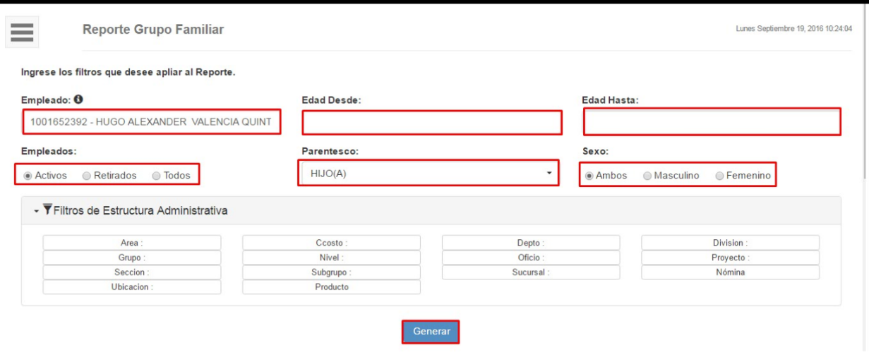

116. Requerimiento 32149 Cliente Sempertex Sandra Restrepo -Asunto genera error de File Not Open al autorizar las incapacidades.
Respuesta: Se cambia el dato de la variable Daca:Actces de S por N.

117. Hugo Tabares :Para que la Liquidación de WEB sea más Rápido Utilizar la variable
syf:LqetpCargaCVR con dato 2

118..Requerimiento 32278 - liquidación de vacaciones en definitivas QUEST S.A.S Alejandra Montoya

Al generar la liquidación definitiva se encuentra que el concepto G022 no estaba teniendo en cuenta todos los conceptos para el promedio del concepto de prima.
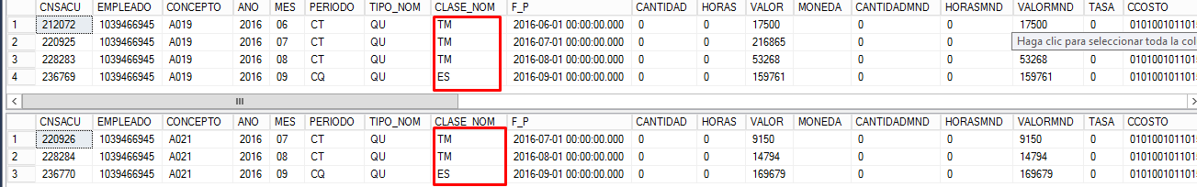
Respuesta : para este caso se inserta la variable de usuario O_salproSinNom con dato S, luego de esto se genera de nuevo de manera correcta
Nota esta variable no se debe utilizar debido a que esto hace la validacion de la nomina para todos los empleados

119. Detalles del Req. 32481 SEGURIDAD SOCIAL NO ESTA TOMANDO NOVEDADES_PERSONAL DE PLANTA (indisa)
respuesta: se inserta el concepto 401 en la agrupación HETV para que lo lleve como una VST en la seguridad social, se realiza la prueba con dos empleados y queda generando correctamente, se le indica al cliente que debe de volver a correr el proceso completo de seguridad social.

112. Req. 32472 error de vacaciones en informe de consolidacion personal de reingreso Buenos días, tengo un empleado que se retiro en Junio e ingreso nuevamente el septiembre, en el informe de consolidaciones para cierre de mes esta sacando un error en las vacaciones: CONCEPTO DESCRIPCION EMPLEADO nombemp F_ANTIGUEDAD F_ULT_SALAR SALARIO BASICO SALARIO PROMEDIO SALDO ACTUAL POR PERIODO SALDO ANTERIOR POR VALOR CONSOLIDACION TOTAL POR VALOR PAGO ACUMULADO POR VALOR PAGO ACTUAL POR VALOR APROPIACION ACTUAL POR VALOR SALDO ACTUAL POR VALOR CONSOLIDACION TOTAL POR VALOR SALDO ANTERIOR POR VALOR P302 VAC DISFRUT DIAS HABILES 72189858 VILORIA RIVERA DAGOBERTO ANTONIO 2016-09-10 2016-09-10 946195,00 946195,00 -14,13 0,00 0,00 0,00 0,00 -445500,00 -445500,00 0,00 0,00

respuesta: se inserta en el concepto vacaciones días Hábiles F302, la variable Pmc:ValFecSalRea para que tome la fecha del último contrato al momento de realizar la consolidación.

113. Programación anual de vacaciones Alejandra Montoya

se requiere que los aprendices no se les genere programación anual de vacaciones

Respuesta:
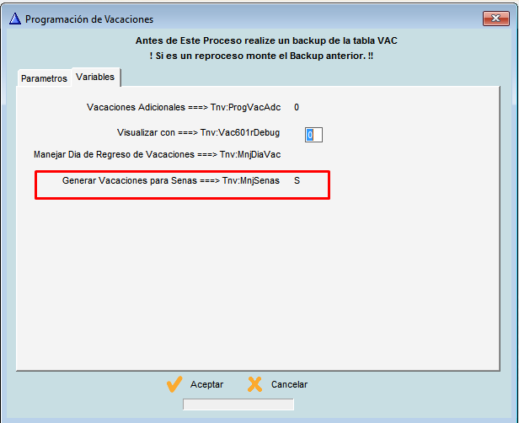

114. Requerimiento 31687 - Asunto: LIQUIDrevisar ACIÓN DE CONTRATO SALARIO INTEGRAL 29/09/2016 QUEST , Alejandra Montoya
la liquidación de la cédula xxx quien tiene salario integral y no le liquidan las vacaciones en definitivas con el promedio completo
Respuesta: insertan las variables O_salproRevTodPrd en S y O_salproSinNom en en los conceptos que debía tomar la agrupación para el promedio con el fin de que tome todas las novedades independientemente de las nóminas

115. Requerimiento 32631 - Asunto: ERROR MIDASOFT MÓDULO TIEMPOS 07/10/2016 IMC, Alejandra Montoya

Necesito liquidar las novedades de biométrico y el sistema en el momento de subir el archivo plano no me deja y me vota el error que les adjunto.
De igual forma envió el archivo plano, lo revise y yo lo veo bien por otro lado subí otros archivos planos anteriores y sucede lo mismo entonces no es el archivo.

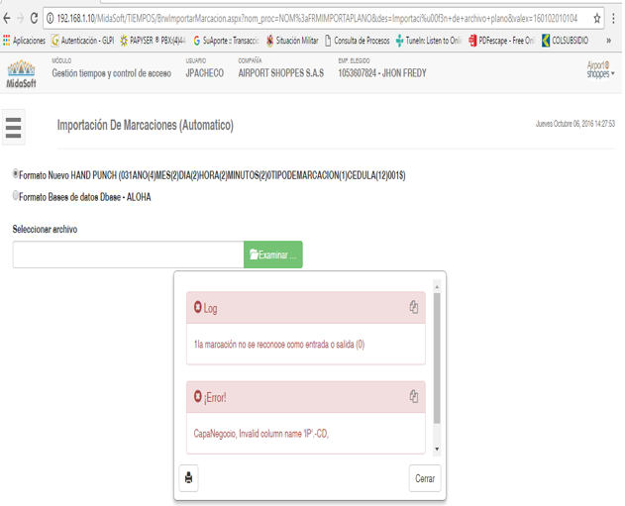

Respuesta: para este caso se debe crear y alterar la tabla PTUX en la seguridad web,si esta no funciona debo generar en la base de dato la siguiente instrucción

116.Requerimiento 32669 OCTUBRE 12 de 2016 Cliente CLINICA EL ROSARIO Catalina Galvan
cuando se va hacer un reingreso y la pestaña de fecha de antigüedad está inactiva.
Anexo pantallazo.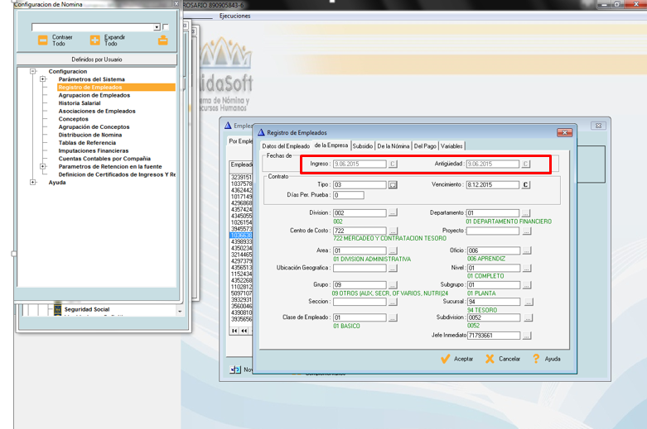
Rta:Para este caso se le inserta la variable Mnep:MnjCtrol_Ant con dato N para habilitar la pestaña de la fecha de antigüedad

117.Requerimiento 32678 OCTUBRE 12 de 2016 TINTATEX Catalina Galvan
se está realizando la liquidación definitiva pero no sabes que está tomando para los días/factor.
Rta.Para este caso se le insertó la variable Ldf:DiasAno con dato 366 días del año,al concepto de vacaciones ya que la nómina es juliana para que hiciera el cálculo dividiendo con los días correspondientes del año y el calendario
118. Requerimiento 32760 Sandra Restrepo Cliente Indisa Fecha 20161013 - Asunto: Se está ingresando una licencia no remunerada por todo el periodo y le está liquidando 24 horas de salario integral.
Respuesta: Se valida que le está liquidando 3 días sábados, se ingresa en el concepto de salario integral la variable Pm1Ps3 con dato S.
119. Requerimiento 32754 Cliente Indisa Fecha 20161013 Sandra Restrepo- Asunto: Se le ingresaron 4 días de vacaciones a un empleado con salario integral y no las liquida.
Respuesta: Se inserta en los conceptos de vacaciones hábiles y no hábiles la variable PagSalInt con dato S
120. Requerimiento 32708 12/10/2016 Ayuda con modulo de tiempos FLORES DE ORIENTE S.A. COMERCIALIZADORA INTERNACIONAL Alejandra Montoya
cuando importamos marcaciones nos sale el error que adjuntamos en la imagen.

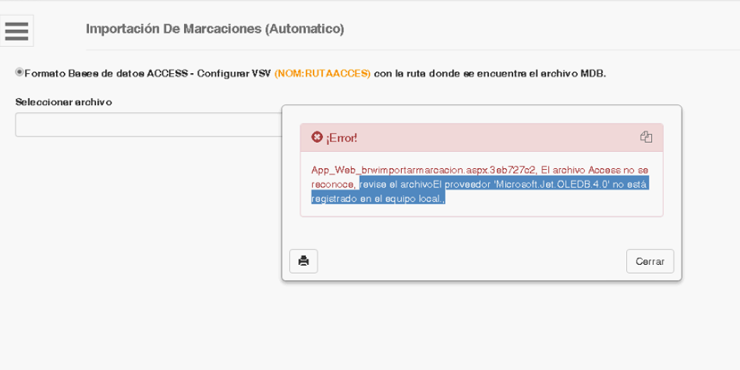
Respuesta: para este caso se modifica en el web config en el pull de aplicaciones del sitio el campo habilitar aplicaciones de 32 bits true el cual estaba en false

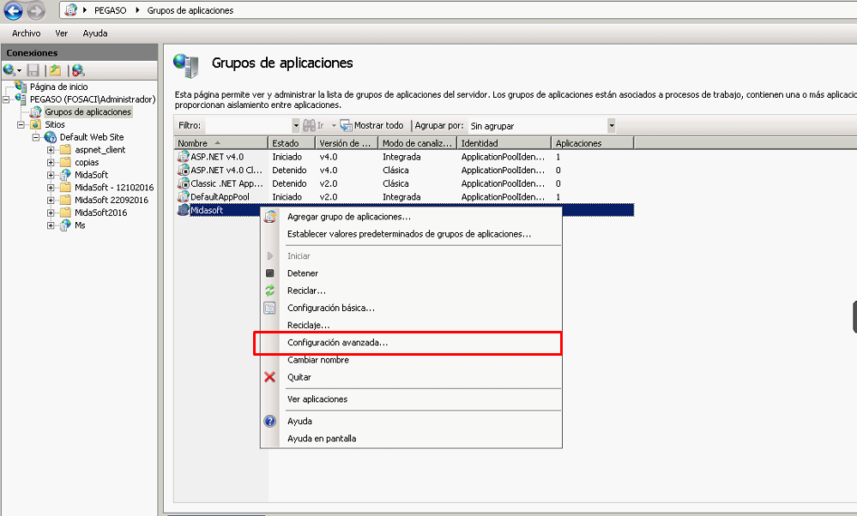
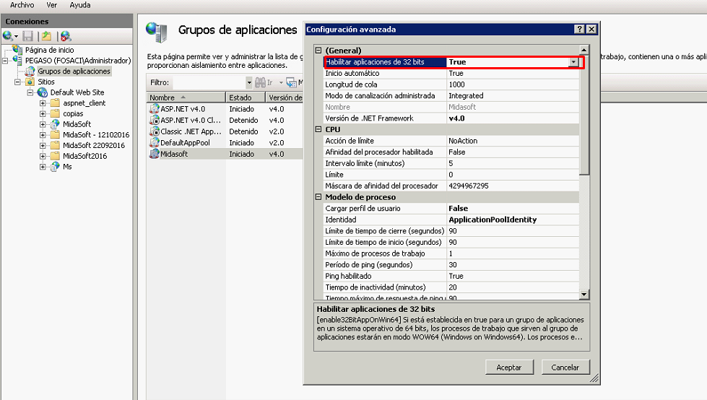
121. Nota:Saldo préstamo colillas ,queda así, en la web para que salga el saldo en la colilla debe existir en el concepto la variable Tch:Saldo con dato P para Préstamo, H para ahorros o A para Auxilio , si tiene algo diferente no lo muestre pero en windows si es necesario que si el concepto es de préstamo la variable es P, si el concepto es de ahorro es H y si es auxilio es A, lo que no pueden hacer es que aun concepto de préstamo le ponga en el dato de la variable TCH:Saldo una H o un A porque en el mlq no va a grabar el saldo _p
pero en windows si es necesario que si el concepto es de préstamo la variable es P, si el concepto es de ahorro es H y si es auxilio es A, lo que no pueden hacer es que aun concepto de préstamo le ponga en el dato de la variable TCH:Saldo una H o un A porque en el mlq no va a grabar el saldo_P
si yo no quiero que salga el saldo en la colilla no debe haber variable porque si la variable no existe al momento de liquidar el sistema usa el CPT:MOD_PRESTAMO en S y lo graba en el MLQ
pero si la variable TCH:SALDO es N ni graba el saldo ni lo muestra en la colilla Alejandra Montoya

122.[3:31:31 p. m.] Mayerly Gutierrez: Buena Tarde Compañeros
Alguien ha tenido un caso en donde a un empleado en la liquidación de la nomina se le descontó por una entidad de salud, cuando fueron a pagar la seguridad social se dieron cuenta que no pertenecía a esa, entonces cambian la entidad en el maestro del empleado y cuando realizan el proceso de contabilización en el comprobante de autoliquidación lleva el valor completo del aporte por la nueva entidad, porque no encuentra lo que se le descontó por nomina??
[3:32:20 p. m.] Hugo Tabares: ESO PASA MUCHO
[3:32:31 p. m.] Hugo Tabares: para eso contabilidad debe hacer la reclasificación
[3:32:36 p. m.] Hugo Tabares: no hay ningún proceso para eso
[3:32:43 p. m.] Hugo Tabares: que yo tenga conocimiento
[3:32:49 p. m.] Pamela Mendez Caicedo: si si hay una variable
[3:32:55 p. m.] Pamela Mendez Caicedo: pero pues no la recordamos
[3:34:15 p. m.] Hugo Tabares: con la nueva configuración que solo hay una entidad de salud
[3:34:20 p. m.] Pamela Mendez Caicedo: no
[3:34:21 p. m.] Hugo Tabares: el lio es contable mas no en la nomina
[3:34:29 p. m.] Pamela Mendez Caicedo: con la que tengo los conceptos abiertos
[3:34:40 p. m.] Hugo Tabares: pero losclientes que tengan varios conceptos ahí yo no conozco nada
[3:34:44 p. m.] Pamela Mendez Caicedo: si
[3:34:45 p. m.] Pamela Mendez Caicedo: si hay
[3:34:50 p. m.] Pamela Mendez Caicedo: Lorena estas por ahi
[3:34:52 p. m.] Hugo Tabares: acuérdate de la variable porfa
[3:34:54 p. m.] Hugo Tabares: no no esta
[3:44:29 p. m.] SIMON MENDEZ: Aut:agrupa
[3:44:56 p. m.] Hugo Tabares: simon eso es para la contabilizacion
[3:45:01 p. m.] Hugo Tabares: para que revise las devoluciones
[3:45:17 p. m.] Hugo Tabares: lo que entiendo es para cambiar el concepto por el que se liquido
[3:45:18 p. m.] Pamela Mendez Caicedo: Y PARA LO MISMO SIRVE
[3:45:27 p. m.] Pamela Mendez Caicedo: PARA QUE EN SEGURIDAD SOCIAL
[3:45:29 p. m.] Pamela Mendez Caicedo: ENCUENTRE
[3:45:35 p. m.] Pamela Mendez Caicedo: EL COCNEOTO POR EL QUE SE LE DESCONTO
[3:50:21 p. m.] Mayerly Gutierrez: Si Funciona, Gracias.

Nota:configuración de auxilio bancario que me la regale son 2400 pesos quincenales

eso es con la política LQ016 y se llena el valor en la tarifa de la bct
la variable TipVar con dato B lo busca con el banco sucursal cuenta del emp pero que gira no del empleado

123.Detalles del Req. 33528 novedades de nomina
Descripción
Buenas tardes estamos ingresando unas horas extras en un periodo especial, ingresamos las novedades por el modulo de importación y exportación y por novedades de nomina pero al liquidar el periodo salen todos los datos menos el valor
respuesta

se reemplaza el dll App_Web_brwimportacionnovedades.aspx.d9d5f908.dll en la carpeta de los archivos del IIS, se realiza la respectiva prueba y deja seleccionar la compañía en la importación de novedades.
Para el cálculo del valor de las horas y el descuento de la seguridad social se cambia la variable de usuario por LiqNormal con dato en S
Al realizar el proceso de autoliquidación se presenta el siguiente stop
Para esto se debe buscar en el modulo de administracion, archivos del sistema el MAU para evidenciar la ruta
Al encontrar esta debemos ir a la carpeta y darle permisos de lectura y escritura a la carpeta

Caso 124 :al montar el archivo al operador enlace este genera el siguiente inconveniente
La fecha inicio de la novedad VCT está vacía o no cumple con el formato (AAAA-MM-DD) establecido en la Res. 2388 de 2016
respuesta: para esto se debe validar en el servicio de ARL que novedad tiene la columna 10
caso 125: para la empresa Tintatex (calendario Juliano) en los días de caja para el mes de febrero estaba llevando 28 días y nos indican que requiere que salgan 30 días.
Repuesta: en variables de usuario se busca la variable Mllg:VerAMA en dato CC, se realiza de nuevo la integrada y se evidencia en la exportación que los días a caja son 30
caso 126 como configurar la retencion por indemnizacion para las liquidaciones definitivas

1. En la variable Ldf:Agrup_Cpt_DE debe ir al agrupacion con las deducciones con tope CTOP
2. Crear la variable Ldf:Agrup_Cpt_Sl y se asocia la agrupación que tiene los descuentos de salud (CSAL o BSAL)
3. Crear la variable Ldf:Ded_Stp, Deducciones sin Tope, en el dato se asocia la agrupacion STOP
4. actualizar el ldfw.dll
caso 127

